Использование элементов интенсивной методики в преподавании иностранных языков в средней школе

Учитель иностранного языка
первой квалификационной категории
Шпомер Анна Александровна

Оглавление
Введение 2
Теоретические основы интенсивного метода обучения 3
Комплекс коммуникативных упражнений с элементами интенсивной методики для преподавания иностранного языка младшим школьникам в общеобразовательной школе 7
Поурочная разработка по английскому языку для 2^{ого} класса по теме «Животные и места их обитания» 13
Заключение 20
Список использованной литературы 21
Приложение 1 22
Приложение 2 23
Приложение 3 24
Приложение 4 25
Приложение 6 27
Приложение 7 28
Приложение 8 29
Приложение 10 31

Введение
«Через многообразие языка для нас открывается богатство мира и многообразие того, что мы познаем в нем…»
В. фон Гумбольдт
История методики преподавания иностранных языков по существу является историей методов обучения, находящихся в состоянии непримиримого соперничества или пребывающих в состоянии мирного сосуществования. В качестве примера можно привести борьбу между сторонниками переводно-грамматического и прямого методов, завершившуюся в начале XX века победой «прямистов», либо имеющее место мирное сосуществование разных методов в наши дни. И хотя до сих пор нет однозначного определения самого понятия «метод обучения», большинство исследователей придерживаются точки зрения, согласно которой можно толковать понятие «метод обучения» в широком или более узком значении, что было предложено в свое время И.Л. Бим. В таком случае метод обучения в широком значении термина – это направление в обучении, определяющее цели и содержание обучения языку, а также пути и способы их достижения. В узком же значении метод – это способ обучения какой-либо стороне языка, аспекту его системы или виду речевой деятельности.
В конце XX в. в России произошло кардинальное изменение методов преподавания иностранного языка. Преподавание языка приобрело прикладной характер, в то время как раньше оно было сравнительно отвлеченным и теоретизированным. Прогресс и принципиальные изменения методов изучения языка связаны с переходом образовательной системы на личностно-ориентированное обучение, и, несомненно, являются положительными факторами для развития нового мышления, самоактуализации и самореализации современного человека. Данная работа предлагает методические рекомендации по использованию в средней школе элементов одной из прогрессивных и интереснейших современных методик преподавания иностранных языков – интенсивной методики.

Теоретические основы интенсивного метода обучения
Методика интенсивного или ускоренного обучения – наука молодая и развивающаяся. Идея интенсивного метода связана с армейским методом Лео Брунфильда, возникшего в США во время Второй мировой войны. Истоки первоначального использования интенсивного метода в России уводят нас в 60-70 гг. XX в., когда в связи с увеличившимся объемом научно-технических, экономических и культурных международных связей нашей страны возникла необходимость за крайне короткий срок обучить некоторые группы взрослых людей иностранному языку. Тогда в Болгарии в Научно-исследовательском институте суггестологии впервые были проведены лингво-психологические эксперименты под руководством доктора методических наук Г. Лозанова. С тех пор ведутся поиски наиболее эффективных интенсивных методов. Это является областью активной деятельности многих ученых в нашей стране и за рубежом – лингвистов, методистов, психологов. В различное время развивались и обретали недолговечную популярность такие методики интенсивного обучения иностранным языкам, как суггестопедический метод, аудиовизуальный метод, гипнопедия, релаксопедия, ритмопедия, методика «погружения», «Интелл-метод», эмоционально-смысловой метод.
Суггестопедический метод, разработанный Г. Лозановым, в свою очередь послужил основой для построения ряда систем интенсивного обучения иностранным языкам, одной из которых является метод активизации резервных возможностей личности и коллектива Галины Александровны Китайгородской. Данный метод многократно и успешно апробирован на практике, и, как следствие, является наиболее известным и популярным в настоящее время.
Метод ориентирован, прежде всего, на обучение общению и в меньшей степени – на овладение языковым материалом. Его суть заключается в широком использовании ролевых игр, проблемных ситуаций, мыслительных задач, решаемых состоянии повышенного эмоционального настроя.
Теоретические положения метода базируются на достижениях российской психологической школы и психологии общения в рамках теории речевой деятельности, а также на использовании резервов сферы бессознательного в обучении.
Психолого-педагогические принципы метода, в своей совокупности определяемые также формулой «в коллективе и через коллектив», позволяют осуществлять целенаправленное управление процессом общения на занятиях. Метод базируется на шести принципах: принцип личностного общения, принцип ролевой организации учебного материала, принцип коллективного взаимодействия, принцип полифункциональности упражнений, принцип концентрированности в организации учебного материала, принцип двуплановости обучения.
Г.А. Китайгородская выделяет два основных фактора, характеризующих интенсивное обучение:
  - минимально необходимый срок обучения для достижения цели (будущая речевая деятельность) при максимально необходимом (для этой цели) объеме учебного материала и соответствующей его организации;
  - максимальное использование всех резервов личности обучаемого, достигаемое в условиях особого взаимодействия в учебной группе при творческом воздействии личности преподавателя.
Особую роль в раскрытии творческих резервов личности обучаемого играют высокий эмоциональный тонус аудитории, эмоциональное ее вовлечение, сопереживание в процессе учебной деятельности и изменение самооценки учащегося при поощрении, моральной поддержке преподавателя и коллектива [Китайгородская: 68].
Учет количественных и качественных характеристик учебного коллектива является также условием для организации более эффективного общения: оптимальный объем группы (10— 12 человек); личностные характеристики (гетерогенность группы); пространственное расположение участников общения — сидя, полукругом, лицом друг к другу. По разработанным правилам учащиеся должны сидеть в мягких, удобных креслах в затемненном помещении, оборудованном диапроектором, доской и двумя магнитофонами. Желательно присутствие ассистента.
В рамках метода активизации была разработана модель обучения, обеспечивающая цикличность учебного процесса. Каждый цикл занятий включает три последовательных этапа: введение нового материала (с помощью текста-полилога), тренировку в общении, практику общения.
Таким образом, на первом этапе (уровне) формируются и закрепляются навыки употребления в речи определенного учебного материала в условиях четких, лаконично сформулированных заданий.
На втором этапе задания, предлагаемые преподавателем, обрисовывают лишь контуры ситуации, оставляя обучаемому большую свободу для реализации тех вариантов, которые ему кажутся наиболее пригодными в системе взаимоотношений, взаимодействий и взаимозависимости, в которой он находится в группе. На этом этапе обучаемый приобретает умение расчленить материал первого этапа, или, другими словами, это — этап стереотипизации речи.
В соответствии с сюжетной стратегией курса каждый учащийся получает свою легенду. Распределение ролей сопровождается сменой имен. Смена имен — серьезный психологический и педагогический фактор для эффективности непринужденного общения. Психологически: «Я — маска», это — мое новое лицо, я выполняю новые для меня социальные обязанности, вследствие чего я выбираю свое поведение. Интересно отметить, что никогда еще в практике не отмечался конфликт между «Я — маска» и «Я — обучаемым». Методистами было отмечено, что, придя на занятие после переживания конфликтной ситуации (на работе, в транспорте и т. д.), обучаемый постепенно возвращается за счет перевоплощения «Я — маска» в благоприятную для него систему взаимоотношений, отодвигая на второй план отрицательные эмоции. Вот почему так часто говорят обучаемые: «Иду на урок как на праздник!»
Цель обучения иностранному языку с использованием интенсивного метода может быть разной в зависимости от этапов обучения, коммуникативных потребностей обучающихся. Наиболее полно разработана методика интенсивного обучения на начальном этапе. В некоторых формах интенсивного обучения (краткосрочные курсы) такой целью начального этапа является создание уровня повседневного общения на лексическом материале в 2500 лексических единиц и нормативной грамматике учебной речи за 120 академических часов из расчета не менее 12 часов в неделю. Продолжительность каждого занятия составляет 4 часа при следующем распределении времени: 1 -я неделя - 24 часа; 2-3-я недели - 40 часов (по 5 дней); 4-5-я - 32 часа (по 4 дня); 6-я неделя - 24 часа (6 дней).

Комплекс коммуникативных упражнений с элементами интенсивной методики для преподавания иностранного языка младшим школьникам в общеобразовательной школе
Существует множество разновидностей интенсивного метода обучения, используемых в основном для обучения иностранному языку взрослых. Однако и в средней школе возможно успешное использование приемов работы, свойственных этому методу. Ускоренные методы раскрывают с нового ракурса методику преподавания иностранным языкам в школе, активизируют процессы восприятия и усвоения основ общения и результативность коллективной работы.
Сразу хочется отметить, что использование интенсивных методик в средней школе осложнено по нескольким причинам. К таким причинам относится, например, обязательное наличие специально подготовленного специалиста, а также технические проблемы, связанные со сложностью оборудования специального помещения для занятий. Как говорилось выше, в данном помещении должно быть соответствующее освещение, мягкие кресла, поставленные полукругом, два магнитофона, диапроектор и т.д. Создание такого помещения было бы весьма затруднительно в общеобразовательной школе. Следовательно, что касается средней школы, правильнее говорить об элементах внедрения интенсивной методики в обучение иностранным языкам. Как наиболее приемлемая в средней школе нашла наибольшее применение модель иностранного обучения Г.А. Китайгородской описанная выше [Рабинович Ф.М.: 9]
В результате изучения теоретических основ и практической педагогической деятельности мною был разработан комплекс практических упражнений базирующийся на положениях интенсивной методики Г.А. Китайгородской, направленный на эффективное обучение иностранному языку младших школьников.
Упражнения могут варьироваться в зависимости от целей и задач, вида урока, особенностей фонетического, лексического, грамматического, синтаксического материала.

Упражнение 1.
«Дешифровка»
Цель дешифровки – непроизвольное запоминание речевых моделей текста. Дешифровка весьма эффективна, как для заучивания новых лексических единиц, так и для запоминания грамматических образцов и синтаксических конструкций. Лучшие результаты достигаются при действии по принципу «от простого к сложному», т.е. в первую очередь рекомендуется заучивание слов по изучаемой теме, а затем, переход от выученного слова к словосочетаниям и предложениям.
Перед началом работы даются установки на русском и на иностранном языках: Смотрите на меня! Слушайте меня! Повторяйте с моей мимикой и интонацией!
Далее слово произносится учителем на иностранном и на русском языках от двух до пяти раз (в зависимости от сложности), и хором повторяется учениками. Ребятам нужно повторить мимику и интонацию учителя (а иногда и превзойти его).
Эмоциональное состояние выражается множеством способов: произнесением лексических единиц с радостью, с грустью, с удивлением, с возмущением, с восхищением, с гордостью, с улыбками. Некоторые слова можно даже пропевать. Для снятия монотонности используется широкий спектр паралингвистических средств: жесты, мимика, интонация, ритм, рифма. В качестве примера можно привести отработку фразы из нижеприведенного урока «A butterfly lives in the garden» («Бабочка живет в саду»). В начале, мы с опорой на наглядные пособия вспоминаем слова «бабочка», «живет», «в саду». Ребятам предлагается проговорить слово «бабочка» с улыбкой (как будто радуясь этому прекрасному насекомому), с удивлением (как будто они неожиданно увидели вспорхнувшего мотылька), взмахивая руками (подобно летящей бабочке). Отработка фразы «бабочка живет» производится посредством ее повторения с разной интонацией: утвердительной, вопросительной, восклицательной. Итогом становится произнесение предложения, которое в свою очередь отрабатывается в различных скоростных режимах: быстром, медленном.

Упражнение 2.
«Дриллы»
Цель использования дрилл – непроизвольное запоминание речевых моделей текста. Дриллы можно обозначить скорее как самостоятельное упражнение, чем как паралингвистическое средство дешифровки. Особенность произнесения текста (чаще стихотворного) в определенном быстром темпе с «отчеканиванием» каждого слова приводит к непринужденному бессознательному запоминанию информации. При работе над текстом с использованием такого упражнения, я рекомендую дополнительную стимуляцию ритма, например, постукивание по столу карандашом одновременно с произнесением каждого слова. Наиболее рекомендуемыми дриллами являются стихотворения с повторяемыми фрагментами. Например, при знакомстве с американским праздником «Хэллоуин» мы проговариваем такой стих:
1 little, 2 little, 3 little pumpkins,
4 little, 5 little, 6 little pumpkins,
7 little, 8 little, 9 little pumpkins,
10 little pumpkins on the bed.

1 маленькая, 2 маленькие, 3 маленькие тыквы,
4 маленькие, 5маленьких, 6маленьких тыкв,
7маленьких, 8 маленьких, 9 маленьких тыкв,
10 маленьких тыкв на грядке.

В результате повторяются числительные от 1 до 10, запоминаются слова «маленький», «тыква», «на грядке», повторяется образование множественного числа имен существительных.
Упражнение 3.
«Активный сеанс»
Активный сеанс желательно проводить после дешифровки, и его главной целью является закрепление в памяти учащихся изученного материала.
Ребята получают распечатки со словами и/или предложениями на иностранном и на русском языках. Дается установка после произнесенной учителем фразы припомнить ее английское значение, не глядя на распечатки. Когда же произносится английская фраза, ее нужно повторить про себя, одновременно глядя на распечатки, т.е. запоминая зрительно.
Затем учителем следующим образом читаются слова и предложения: фраза на русском языке – тихо, быстро, монотонно; фраза на иностранном – громко, взволновано, эмоционально.
Упражнение 4.
«Смена имен»
Цель данного упражнения в снятии внутреннего напряжения, страха перед ошибкой, в преодолении языкового барьера. Смена имен – важный психологический фактор в общении, который на моих уроках используется следующим образом: на доску вывешиваются тематические картинки (лица детей) подписанные иностранными именами. Учащимся предлагается выходить парами к доске, выбирать понравившихся персонажей и от их лица разыгрывать диалог-сценку (например, знакомство). Почувствовав себя английским мальчиком Томом или девочкой-шотландкой Нелли, ребенок эмоционально раскрепощается и более непринужденно вступает в диалог на иностранном языке, а яркие красивые наглядные пособия поднимают настроение и усиливают желание работать.
Упражнение 5.
«Иноязычная физкультминутка»
Целью такой физкультминутки является сочетание приятного с полезным, т.е. активного отдыха с подсознательным запоминанием различных рифмовок, шуточных стишков и.т.д. Я уделяю физкультминуткам особое внимание, они являются неотъемлемой частью моих уроков, ведь у учеников формируется осанка, идет активный рост и развитие всех систем организма. Во время отдыха мы с ребятами не просто выполняем ряд физических упражнений, но и комментируем их по-английски, сопровождаем мимикой и жестами, проговариваем и специальные стихи, нередко смешные и нелепые, что только усиливает эффект их непроизвольного запоминания. То, что учитель также выполняет упражнения, дополнительно мотивирует ребят на двигательную и речевую активность. Очень нравится, например, младшим школьникам стишок про плюшевого мишку:

Teddy Bear, Teddy Bear, turn around!
Teddy Bear, Teddy Bear, touch the ground!
Teddy Bear, Teddy Bear, show your shoe!
Teddy Bear, Teddy Bear! That will do!
Упражнение 6
«Релаксопедия»
Если целью иноязычной физкультминутки является запоминание фраз во время активного отдыха, целью релаксопедии является запоминание фраз во время пассивного отдыха. После физкультминутки дается установка:
Садитесь! Положите руки на стол! Положите голову на руки! Закройте глаза и подумайте о чем-нибудь приятном!
Во время расслабления ребят, можно включить негромкую классическую музыку и несколько минут спокойно и негромко говорить на иностранном языке на отвлеченные темы, переводя каждую фразу. Например, можно произнести такой текст.
Now we have a rest. Сейчас мы отдыхаем.
It is cosy and well in the cabinet. В кабинете уютно и хорошо.
It is autumn. На улице осень.
Apples and pears become ripe. Спеют яблоки и груши.
There are a lot of mushrooms in woods. В лесах много грибов.
Multi-coloured leaves fall. Падают разноцветные листья.
It is nice. Это красиво.
We like a mellow autumn. Нам нравится золотая осень.
На примере одного из своих уроков мне бы хотелось показать возможности применения элементов данной методики в контексте преподавания иностранного языка в средней школе. Этот урок является интегрированным, поскольку включает в себя помимо элементов интенсивной методики, элементы интерактивных методик и использование «IT-технологий» и способствует активизации всех четырех видов речевой деятельности у младших школьников (что является непростой задачей), помогает отработать фонетический материал, запомнить лексические единицы и активизировать их употребление в речи. Таким образом, происходит стимуляция речевой деятельности учащихся, и создаются предпосылки для дальнейшего успешного изучения иностранного языка.

Поурочная разработка по английскому языку для 2^{ого} класса по теме «Животные и места их обитания»

Тема:
Животные и места их обитания

Цель:
Формирование у учащихся устных и письменных навыков по теме «Животные и места их обитания»

Задачи:
Воспитательная: создать условия для формирования у учащихся социокультурных навыков устной иноязычной речи;

Обучающая: развивать навыки понимания иноязычной речи на слух, активизировать в устной речи изученные ЛЕ и речевые образцы, развивать навыки письма;

Развивающая: развивать языковую догадку, образное и логическое мышление, память.

Оснащение урока:
Доска, ситуативные наглядные пособия, компьютер, проектор, экран, учебник, прописи, карточки для рефлексии, разрезной английский алфавит, плакат с английским алфавитом.

Этап урока | Время | Речь и действия учителя | Речь и действия учеников | Примечания
- Орг. момент. | 1 мин. | Good morning, boys and girls! Sit down, please! Let’s start our English lesson now! | Good morning! | На экран проецируется первый слайд презентации (см. электронное приложение и прил. 10)
- Тема урока | 1 мин. | Boys and girls! Today we will repeat the ABC, the writing of the letters, the names of different animals! We will speak about the places of animals dwelling.Ребята, сегодня мы с вами повторим алфавит, написание уже знакомых вам букв, названия животных. А также, мы научимся говорить, где какое животное обитает.
- Речевая разминка | 5 мин. | - First of all, let`s repeat the ABC! Repeat after me, please! Повторяйте за мной!  - Let`s repeat the letters with me together!  Повторяйте вместе со мной!  - Can you read the first 6 letters without me? Ребята, первые 6 букв вы уже можете прочесть самостоятельно. Кто хочет это сделать? | - Дети повторяют алфавит вслед за учителем.  - Дети повторяют алфавит вместе с учителем.  - Чтение первых 6^{и} букв по желанию. | При проведении этого этапа урока учитель использует плакат с английским алфавитом (см. прил. 1)
- Аудирование + фон. зарядка | 5 мин. | Well, children. Look at the screen. There are the words of the song about the ABC. Let`s read and translate it. Ребята, на экране вы видите слова песенки об алфавите. Давайте прочтем и переведем их.  And now listen to a song. Try to sing it! Прослушаем песню и попробуем спеть ее! | Учащиеся повторяют слова песни за учителем, затем самостоятельно, переводят с помощью учителя, прослушивают песенку два раза, подпевают. | На экране – второй слайд (со словами песни про алфавит [Деревянко Н.Н.]).  При проведении этого этапа урока используется магнитофон.
- Тренировка письма | 5 мин. | - Let`s check your knowledge of the letters! Move the letters to the right order! Ребята, давайте проверим, насколько хорошо мы повторили алфавит. На доске вы видите первые шесть букв английского алфавита. Их нужно расставить в алфавитном порядке.  - Write the first 6 letters! А теперь запишем эти буквы: строчную и заглавную. | Один ученик выполняет задание.  Один ученик работает у доски, остальные в рабочих тетрадях (см. прил. 3) | Для этого упражнения используется разрезной английский алфавит (см. прил. 2)
- Физкультминутка | 3 мин. | Stand up. Let`s relax. А сейчас отдохнем!  Stand up! Clap, clap!  Arms up! Clap, clap!  Arms down! Clap, clap!  Please, sit down! [Дзюина Е.В.]  Teddy Bear, Teddy Bear,  Turn around!  Teddy Bear, Teddy Bear,  Touch the ground!  Teddy Bear, Teddy Bear,  Show your shoe!  Teddy Bear, Teddy Bear,  That will do! [Нехорошева А.В., Трушина Т.М.]  После физкультминутки проводится релаксопедия. | Учащиеся повторяют движения и слова. | Учитель зачитывает рифмовку, выполняя движения (прихлопывания, притопывания и.т.п. «Иноязычная физкультминутка»). (см. прил. 4)
- Проверка домашней работы | 5 мин. | And now let’s check up your homework. You should learn a poem and prepare a picture: paint the information of your poem. Who has a wish to answer? Наступило время проверки ваших домашних работ! Дома нужно было выучить стихотворение и проиллюстрировать его. Кто хочет ответить? | Учащиеся показывают выполненные работы (см. приложение 6), рассказывают стихотворения.  Их товарищи выражают свое отношение к увиденным работам по схеме «I like …». E.f. «I like Sasha`s picture». | В приложении 5 приводятся примерные стихотворения для заучивания [http://www.englishforkids.ru]
- Повторение лексических единиц | 5 мин. | - Look at the pictures, please.  Let`s remember the names of different animals. Посмотрите на картинки. Давайте вспомним названия этих животных.  - Look at the screen, please. Where do the animals live?  Посмотрите на экран и скажите, где могут обитать животные. | Учащиеся вспоминают названия животных и места их обитания | - Учитель проводит фронтальный опрос с опорой на наглядные пособия (см. прил. 7)  - При повторении названий мест обитаний животных используется компьютерное сопровождение (слайды с 3^{его} по 7^{ой} )  Отработка ЛЕ проводится с использованием дешифровки и активного сеанса, т.е. слова повторяются с разной интонацией, выразительностью: грустно, весело, удивленно, спокойно, медленно, быстро и т.п.
- Активизация ЛЕ в речи | 7 мин. | - Ребята, давайте теперь расселим животных по местам их обитания! Но для этого нам нужно будет сначала вспомнить, как сказать по- английски, что кто-то где-то живет. (Повторение построения предложения с опорой на слайды)  - А теперь давайте ответим на вопросы, где живет то или иное животное. Картинки на слайдах помогут нам.  - Давайте теперь попробуем составить собственные предложения!  - Ребята, животные могут обитать в разных местах. Но мы люди и живем в домах. Давайте скажем по-английски, что живем в доме. | Устная практика | - На экран выводятся 8, 9 слайды, с их помощью проводится повторение грамматических образцов.  - Дети пробуют самостоятельно составить предложения с опорой на слайды 10-13.(см. прил.8) Составленные предложения корректируются учителем и отрабатываются с использованием дешифровки, дрилл и активного сеанса  - На экране – 14^{ый} слайд
- Оценка | 0,5 мин. | Выставляются оценки | Выставление оценок в дневники.
- Домашняя работа | 1 мин. | Take your mark books and open them! Write down your homework! | Запись домашней работы. | На доске записана домашняя работа: Ex. 1, page 9
- Итоги урока. Рефлексия | 1 мин. | What have you learned today? Что нового, ребята, вы сегодня узнали? Чему научились?  Я раздаю вам по две картинки: солнышко и тучку. Если урок вам понравился, по моей команде вы поднимаете солнышко, если не понравился – тучку. | Учащиеся отмечают наиболее запомнившиеся моменты урока. Выражают отношение к уроку. | Заранее должны быть приготовлены карточки для рефлексии ( см. прил. 9)
- Заключительный этап | 0,5 мин. | That’s all for today! You can be off. Bye! | Bye!

Заключение
Разработанный урок был успешно проведен в МОУ «Енисейская СОШ». Наглядность, красочность иллюстративного материала, разнообразие видов упражнений, аудиовизуальные возможности обусловили необычайно высокую мотивацию учащихся, повышенный эмоциональный настрой, желание продуктивно работать и атмосферу содружества на протяжении всего урока.
Подводя промежуточный итог своей деятельности, я могу говорить о том, что элементы интенсивной методики могут наряду с другими методиками использоваться в сфере преподавания иностранных языков в средней общеобразовательной школе на начальном звене обучения.
В результате работы была выявлена возросшая эффективность обучения в связи с активизацией сферы подсознательного наряду с сознательным, установлен возросший эффект запоминания лексики и повышение мотивации к изучению иностранного языка. Все учащиеся были вовлечены в парную или групповую коммуникативную деятельность. Стоит отметить психологическую возможность исследования личности обучаемого, диагностики проблем и их корректировки на раннем этапе. Учащиеся ведут себя более открыто, отмечается активность и желание включиться в общую коммуникативную деятельность. Со стороны более одаренных ребят прослеживается желание помочь, разъяснить, подсказать. На мой взгляд, это положительный результат. Ведь целью моей работы я считаю не только приобретение ребятами знаний английского языка, но и привитие моим ученикам человеческих качеств: толерантности, сознательности, доброты, ответственности и взаимоуважения.

Список использованной литературы
- Нехорошева А.В., Трушина Т.М. English & Deutsch Стихи и рифмовки на уроках иностранного языка: Практическое пособие;
- Биболетова М.З., Добрынина Н.В., Ленская Е.А. Английский язык: Английский с удовольствием / Enjoy English – 1: Учебник англ. яз. Для 2-3 кл. общеобразовательных учреждений;
- Английский язык: Прописи к учебнику англ. яз. Английский с удовольствием / Enjoy English – 1: для 2-3 кл. общеобразовательных учреждений Биболетова М.З., Денисенко О.А., Трубанева Н.Н.;
- Игровые уроки и внеклассные мероприятия на английском языке: 5-9 классы Дзюина Е.В.;
- Герасименко Т.В. Интернет-ресурсы: http://www.englishforkids.ru - "Английский для детей"
- Дзюина Е.В. Поурочные разработки по английскому языку к учебному комплекту М.З. Биболетовой, Н.В. Добрыниной, Е.А. Ленской «Enjoy English – 1»: 1-2 классы..;
- Деревянко Н.Н., Жаворонкова С.В. и др. Учебник английского языка для 5 класса общеобразовательных учреждений «Английский язык нового тысячелетия NEW MILLENNIUM ENGLISH»;
- Гегечкори Л.Ш. Экспериментальный интенсивный курс устной речи для учителей иностранных языков средних школ Тбилиси [Текст]: / Л.Ш. Гегечкори, З.М. Чавчавадзе // Иностранные языки в школе. – 1976. № 5. – С. 30-35
- Денисова Л.Г. Грамматика в курсе интенсивного обучения английскому языку в старших классах средней школы (к концепции содержания интенсивного обучения) [Текст]: / Л.Г. Денисова, С.М. Мезенин // Иностранные языки в школе. – 1992. № 5-6. – С. 5-12
- Денисова Л.Г. Интенсивная методика на внеклассных занятиях в школе [Текст]: / Л.Г. Денисова // Иностранные языки в школе. – 1989. № 2. – С. 69-76
- Китайгородская Г.А. Интенсивное обучение иностранным языкам [Текст]: / Г.А. Китайгородская // Иностранные языки в школе. – 1980. № 2. – С. 67-73
- Китайгородская Г.А. Принципы интенсивного обучения иностранным языкам [Текст]: / Г.А. Китайгородская // Иностранные языки в школе. – 1988. № 6. – С. 3-8
- Рабинович Ф.М. Интенсивные методы обучения иностранным языкам и средняя школа [Текст]: / Ф.М. Рабинович, Т.Е. Сахарова // Иностранные языки в школе. – 1991. № 1. – С. 9-17
- Щукин А.Н. Новый интенсивный метод обучения [Текст]: / А.Н.Щукин // Иностранные языки в школе. – 2005. № 2. – С. 106-108
- Щукин А.Н. Обучение иностранным языкам: Теория и практика: Учебное пособие для студентов [Текст]: монография / А.Н. Щукин; М.: Филоматис, 2004. – 416 с. – ISBN–204–00341–x

Приложение 1

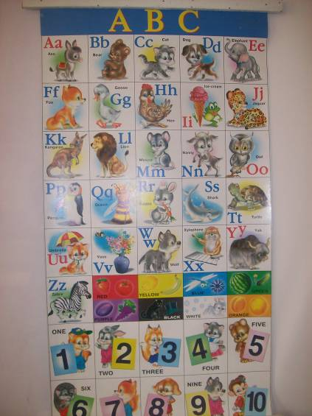

Приложение 2

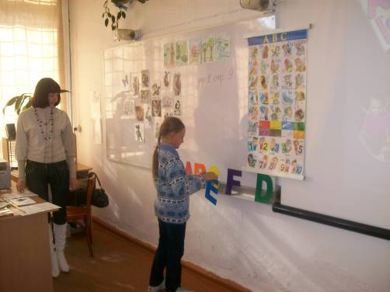

Приложение 3

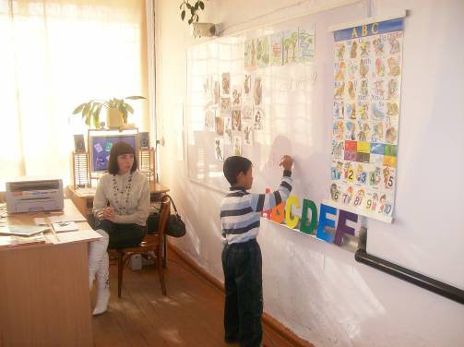

Приложение 4

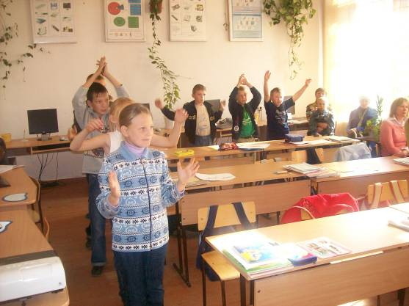

Приложение 5
Примерные стихотворения для заучивания
Кошка и рыба  Сошка, cat в пруду живет,  рыба, fish – на суше.  Я еще не то скажу,  Ты меня не слушай.  Свинка  Что за странная картинка:  Pig, воспитанная свинка  Прямо в луже разлеглась.  Вот как свинки любят грязь!  Собака  Очень длинный поводок  У моей собаки, dog.  Поводок в руке держу,  А ее не нахожу.  В пруд без спроса окунулась  И довольная вернулась.  Лев  На кого щенок залаял?  В клетке лев огромный, lion.  Пусть узнает царь зверей,  Кто зубастей и смелей!  Мышь  Мышка, mouse, сон видала,  Будто ростом с гору стала.  И как маленькая мошка  Перед ней стояла кошка. | В зоопарке  Где увидеть отгадай-ка  В городе тигренка, tiger,  Или горную козу?  Только в зоопарке Zoo.  Кто в далеких странах не был,  Здесь найдет верблюда, camel.  И конечно Крошку Ру  Кенгуренка, kangaroo.  Любят сушки и баранки  Добродушный ослик, donkey.  И похожая на тигра  Вся в полоску зебра, zebra.  Дал банан я обезьянке.  Рада обезьянка, monkey.  А тюлень обжора, seal.  Тут же рыбы попросил.  Жаль, чем угостить не знал  Крокодила, crocodile.  Предложил ему конфету —  Он обиделся за это.  Подходить не велено  Мне к слоненку, elephant.  Он ужасно озорной:  Обливает всех водой.

Приложение 6
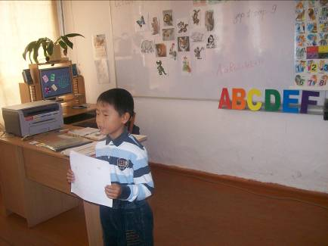

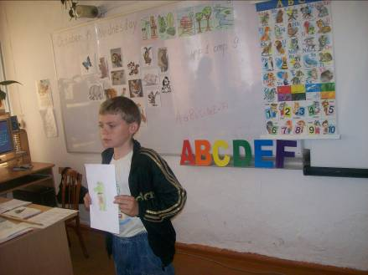

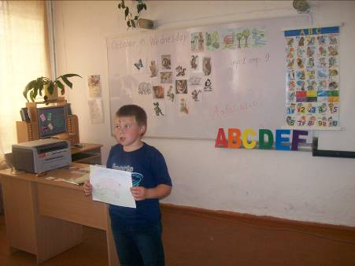

Приложение 7

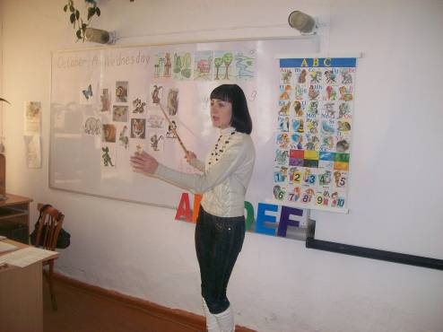

Приложение 8

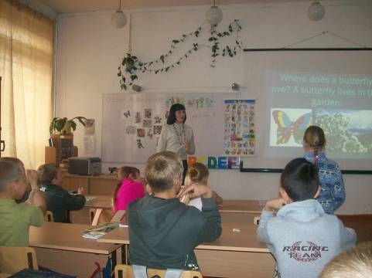

Приложение 9
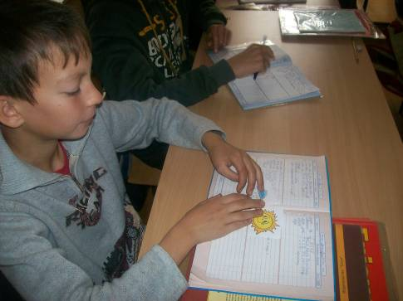



Приложение 10

